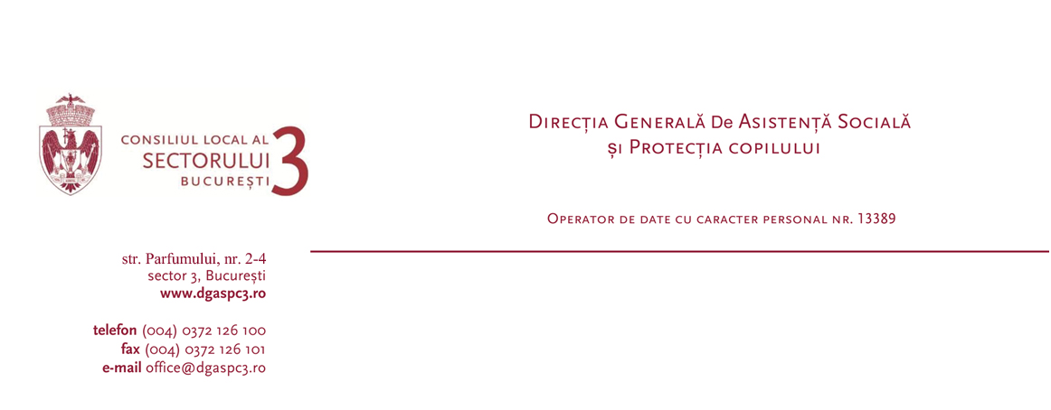
Serviciul Management de Caz pentru Persoane Adulte şi Vârstnice

Stimată Doamnă Director,

Subsemnatul/a ….............................................................................................., domiciliat/ă în Str./Al./Bd. ………………………………………………………….. nr. ……. bl. ……… sc. ….
et. ……. ap. ……, sector ………………, vă rog să-mi aprobaţi acordarea sprijinului financiar pentru împlinirea vârstei de 100 de ani de viaţă.

Vă mulţumesc

SEMNĂTURA: …………………… DATA: ……………………….

Anexez prezentei cereri copii după următoarele acte:
- copie CI/BI;
- certificat de naştere.

Directorului General al Direcţiei Generale de Asistenţă Socială şi Protecţia Copilului,
Sector 3, Bucureşti

